**Datalijst NBS de Sterren**

**Schooljaar 2025-2026**

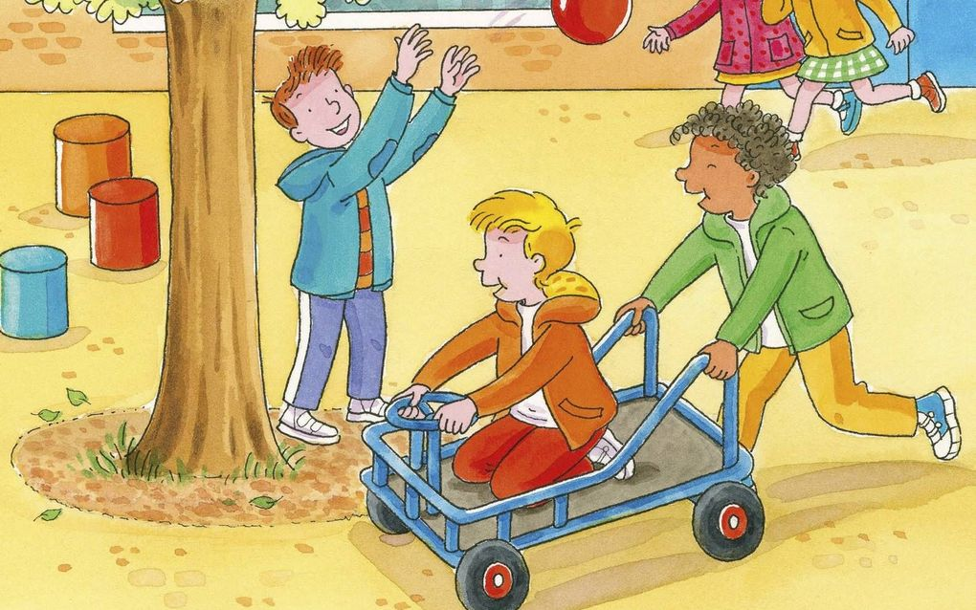

|  |  |
| --- | --- |
| **Vakanties 2025-2026** |  |
|  | |  |  |  | | --- | --- | --- | | **Vakanties** | **Van** | **Tot en met** | | Herfstvakantie | maandag 20 oktober 2025 | vrijdag 24 oktober 2025 | | Kerstvakantie | maandag 22 december 2025 | vrijdag 2 januari 2026 | | Voorjaarsvakantie | maandag 23 februari 2026 | vrijdag 27 februari 2026 | | Goede Vrijdag | vrijdag 3 april 2026 |  | | Paasmaandag | maandag 6 april 2026 |  | | Meivakantie | maandag 27 april 2026 | vrijdag 8 mei 2026 | | Hemelvaartsdag | donderdag 14 mei 2026 | vrijdag 15 mei 2026 | | Pinksteren | maandag 25 mei 2026 |  | | Zomervakantie | maandag 6 juli 2026 | vrijdag 14 augustus 2026 | |
| **Margedag Kinderen de hele dag vrij** | Vrijdagmiddag 19 december 2025 **om 12 uur vrij** Maandag 9 februari 2026 Woensdag 4 maart 2026 Vrijdag 12 juni 2026 Woensdag 17 juni 2026 Vrijdag 3 juli 2026 |
|  |  |
| **Datum/week** | **Activiteit** |
| Maandag 25 augustus | Eerste schooldag in het schooljaar 2025-2026 |
| Rapport in leveren | Voor vrijdag 29 augustus |
| Dinsdagavond 9 september | Informatieavond NBS De Sterren  19:30 uur |
| Bezoek van Kinderboekschrijfster en kunstenaar!!  Wat boft NBS De Sterren dat ze helemaal naar ons toekomt voor een bezoek. We kijken er naar uit! |  |
| 2 oktober – 13 oktober | Kinderboekenweek  Thema “Vol avontuur”” |
| Dinsdag 11 november | Sint-Maarten  Alle leerlingen maken een lampion in de voorafgaande week (weken) |
| Week 48 24-28 nov  Oudergespreken op school voor groep 3-7 | U ontvangt een uitnodiging via Social Schools |
| Voorlopig schooladvies | Open dagen  Eind 2025 en begin 2026 kunt u met uw kind VO scholen bezoeken. U ontvangt van de leerkracht van groep 8 met uw kind een voorlopig schooladvies. Dit gebeurt na de analyse van de B8 Cito leerling in Beeld. Dit is de laatste toets die we in de Plaatsingswijzer invoeren.  3 t/m 14 november Cito LIB B 8  Week van 12 januari Schooladvies  Week van 16 maart Schooladvies met mogelijk bijstelling omhoog (afhankelijk van de doorstroomtoets.  25 t/m 31 maart aanmelden voor het Voortgezet Onderwijs |
| Vrijdag 5 december komt de Sint! | Het Sinterklaasfeest |
| Donderdagavond 18 december | Kerstviering ’s avonds  U hoort nog van het feestelijke programma hoe dit ingevuld gaat worden |
| Vrijdag 19 december | De kinderen zijn om 12 uur vrij |
| **Week 3, 4 en 5** | **Citotoetsen M serie Leerling in Beeld** |
| **Cito Doorstroomtoets voor groep 8 op 3 en 4 februari 2025** | Leerling in beeld doorstroomtoets Cito |
| Rapport 1 | Rapport mee op vrijdag 13 februari |
| Week 8 | Oudergesprekken |
| Donderdag 2 april | Paasviering op school en onze traditionele spelletjes “eitje tikken” “eieren verstoppen” en spelletjes |
| Vrijdag 17 april | Koningsspelen Boffen wij even met onze meester Ewart op deze dag! |
| Zondag 10 mei | Moederdag |
| Schoolreis | We willen graag weer een fijne schoolreis voor de kinderen organiseren. Nadere info over kosten en bestemming volgt te zijner tijd. |
| **Week 21, 22 en 23** | **Cito toetsen** |
| Zondag 21 juni | Vaderdag |
| Rapport 2 | Rapport mee op vrijdag 19 juni (mogelijk komt rapport iets eerder gezien kamp groep 7/8 voor sommige ouders) |
| Week 25 en 26 | Deze week zijn de oudergesprekken voor groep 1 – 7  Groep 7 krijgt een voorlopig schooladvies (week 25) |
| Woensdag 24 juni  Donderdag 25 juni Vrijdag 26 juni | Schoolkamp voor groep 7/8  We gaan weer naar Breeland.  Alles is geboekt en we kijken er naar uit! |
| Dinsdag 30 juni | Afscheidsbarbecue met groep 8  Aansluitend groep 8 speeches en ouders/verzorgers zijn van harte uitgenodigd. |
| Woensdag 1 juli | Groep 8 neemt afscheid van de school en we zwaaien hen om 12:30 uur uit over de rode loper.  Groep 8 heeft een feestelijke middag (uitstapje). We gaan met elkaar bowlen in Appingedam  Groep 8 is donderdag 2 juli vrij |
| Donderdag 2 juli | Feestelijke afsluiting van het schooljaar voor groep 1-7  We maken er weer een fijn slotfeest van |
| Vrijdag 3 juli | Alle leerlingen zijn deze dag vrij en hun zomervakantie begint.  Het team ruimt de school op met elkaar. |
| **4 juli t/m 16 augustus 2025** | **Zomervakantie** |